باسمه تعالی حل مسائل آزمون وفرض کارشناسی حسابداری بخش8

.

مساله1 حل

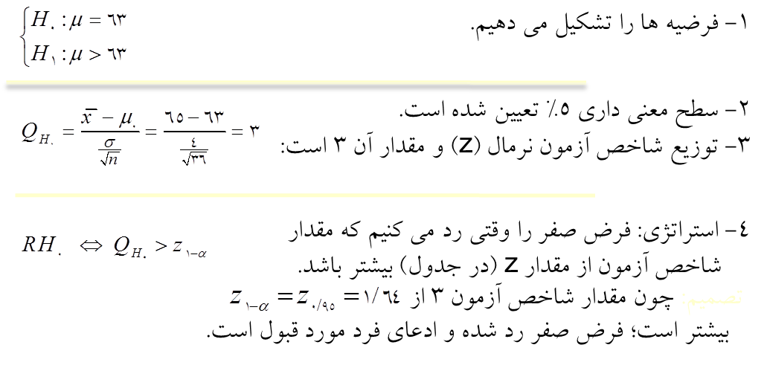

مساله2 حل

فرض‌هاي آزمون به صورت زير است

: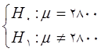

مقدار آماره آزمون را به دست مي آوريم

: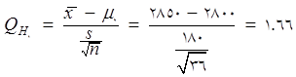

چون تعداد نمونه به اندازه كافي بزرگ است، توزيع شاخص آزمون، نرمال

و استراتژي رد فرض صفر به صورت مقابل است: م: با توجه به اينكه مقدار آماره آزمون از مقدار

جدول كوچكتر است، فرض صفر رد نمي‌شود

مساله3 حل



چون حجم نمونه به اندازه كافي بزرگ است، توزيع شاخص آماري آزمون

نرمال (z) خواهد بود. فرض‌هاي آزمون را مي‌نويسيم و با توجه به مفروضات،



مقدار شاخص آزمون را به دست مي‌آوريم.

فرض صفر رد مي‌شود



مساله4 حل 1- فرضيه هاي آزمون را تشكيل مي‌دهيم. 1- فرضيه هاي آزمون را تشكيل مي‌دهيم.

2- سطح معني داري 5% تعيين شده است. 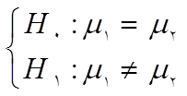

3- شاخص آزمون داراي توزيع نرمال است.  

است ومقدار آن 2/19 است.

4- استراتژي: فرض صفر را وقتي رد مي كنيم كه مقدار شاخص آزمون از مقدار جدول بیشتر باشد

تصميم: چون مقدار شاخص آزمون 2/19 از  بيشتراست؛ پس فرض صفر رد مي‌شود.

يعني اختلاف قابل ملاحظه‌اي بين ميانگين هموگلوبين خون مردان و زنان وجود دارد.

مساله5-

باتوجه به حجم كم نمونه ها و نامعلوم بودن واريانس‌ها، شاخص آزمون داراي توزيع t با درجه آزادي است پس داريم

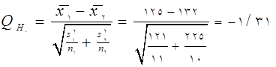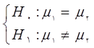



فرض صفر رد نمي‌شود يعني فشار خون سيستوليك در زنان و مردان برابرست

مساله6-

1- فرضيه ها را تشكيل مي دهيم.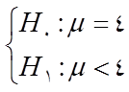

2- سطح معني داري 5% تعيين شده است. 

3- شاخص آماري داراي توزيع t با 15 درجه آزادي 

است ومقدار آن 1/2 است.

4- استراتژي: فرض صفر را وقتي رد مي‌كنيم كه مقدار شاخص آزمون از مقدار t جدول كمتر باشد.

تصميم: چون مقدار شاخص آزمون 1/2- از  كمتر نيست؛ فرض صفر رد نمي‌شود يعني واكسن اثر قابل ملاحظه‌اي در پيشگيري از آنفلانزا نداشته است مساله 7حل

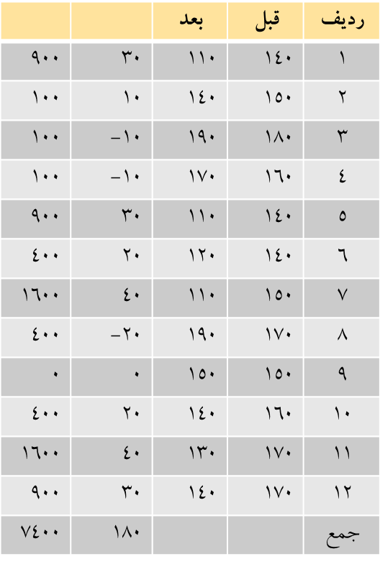



تصميم: با توجه به اينكه مقدار شاخص آزمون

جدول بزرگتر است، فرض صفر رد مي‌شود. يعني داروي فوق در كاهش فشار خون موثر بوده است از



مساله8-



فرض صفر رد نمي‌شود يعني ميزان شيوع آسم در بين زنان تغيير نداشته است

مساله9-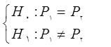



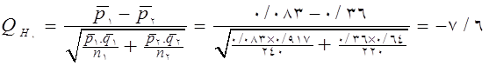

دليل چنين تصميمي به خاطر منفي شدن است. درصورتي كه اگر همين مقدار مثبت

باشد، نتيجه كاملا بر عكس خواهد شدفرض صفر رد مي‌شود. يعني واكسن، ميزان شيوع آنفلانزا را به طور قابل ملاحظه‌اي كاهش مي‌دهد